Windows videot: <https://www.youtube.com/playlist?list=PLZw_fXxI6L51dB6hD03-MAX8cBc7FqR6l>

Contents

RAID palautus 1

# RAID palautus

RAID 1 eli peilatun raidin etu on se, että jos jokin kiintolevyistä hajoaa, tiedot ovat edelleen tallessa muilla kiintolevyillä pakassa.

Alla olevassa kuvassa on toimiva RAID 1 pakka.

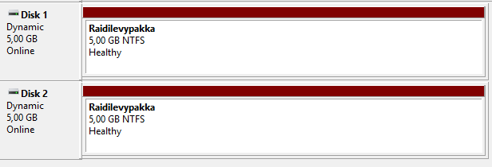

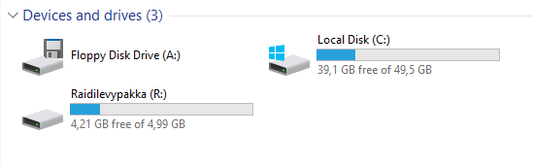

Raid 1 toimivuutta demotaan ”rikkomalla” toinen kiintolevyistä. Tässä toinen kiintolevy poistetaan virtuaalikoneen asetuksista. Tämä vastaa tilannetta jossa se olisi hajonnut ja pitäisi vaihtaa.

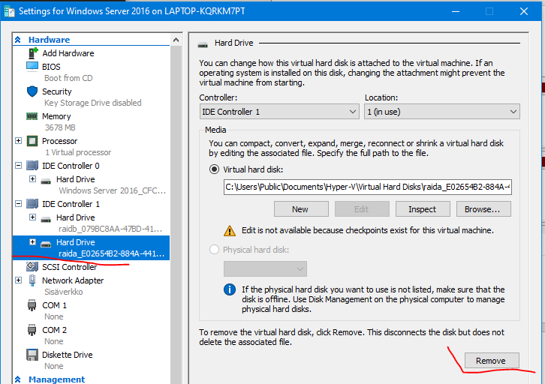

Tämän jälkeen kun kone käynnistetään, Disk management nähdään että raidi on epäonnistunut eli failed.

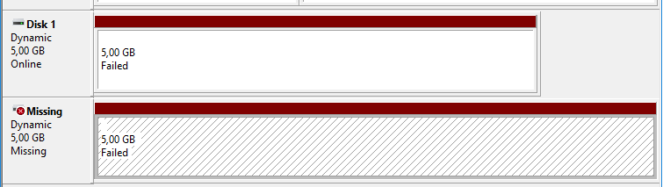

Sammutetaan palvelin ja lisätään sen asetuksista uusi kiintolevy. Tämän olisi hyvä olla samankokoinen kuin toinenkin raidi pakan levy. Tee siitä myös eri niminen kuin aikaisempi, poistettu kiintolevy, niin et vahingossa käytä poistettu kiintolevyä uudestaan.

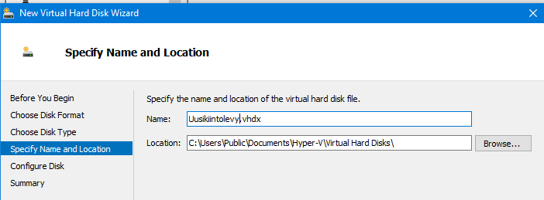

Kun uusi kiintolevy on lisätty käynnistä palvelin taas. Kun menet Disk management joudut initialisoimaan uuden kiintolevyn eli ottamaan sen käyttöön.

Sinun tulee nyt poistaa vanha kiintolevy myös Windowsin puolelta jonne se jää vaikka virtuaalikiintolevy onkin poistettu käyttämällä Remove Mirror… toimintoa. Varmista, että sinulla on oikea kiintolevy valittuna, eli se jossa lukee ”Missing”.

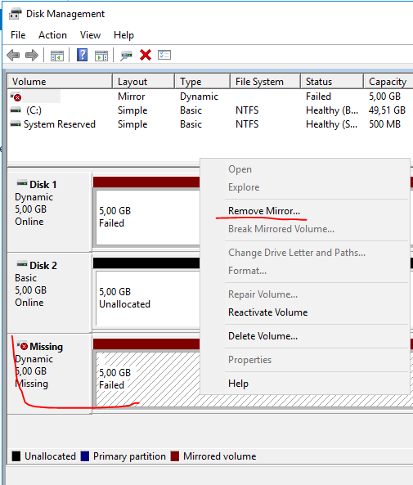

Kun vanha kiintolevy on poistettu, voit ottaa uuden kiintolevyn käyttöön ja lisätä sen olemassa olevaan raidi pakkaan. Klikkaa JO RAIDISSA OLEVAA kiintolevyä hiiren oikealla > Add Mirror…

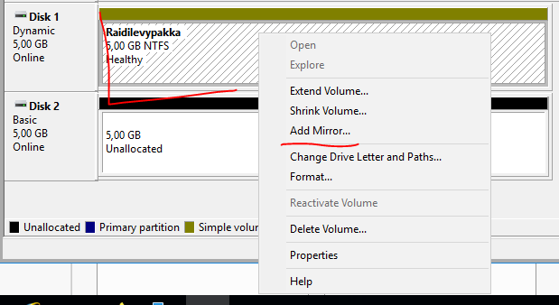

Sen kautta voit lisätä toisen kiintolevyn pakkaan. Paina Add Mirror kun lisättävä kiintolevy on valittuna.

Tämän jälkeen raidi pakka synkronisoidaan. Eli tiedot jotka olivat ehjällä levyllä kopioidaan myös uudelle kiintolevylle. Raidi on ”uudelleenluotu” nyt.

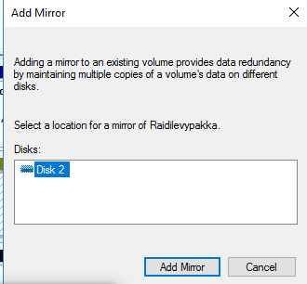

Raidi on taas käyttökelpoinen:

